Imperialismus: Aufstand der Herero
Kapitel 3: Übersicht Widerstand

Widerstand gegen die Kolonialherrschaft

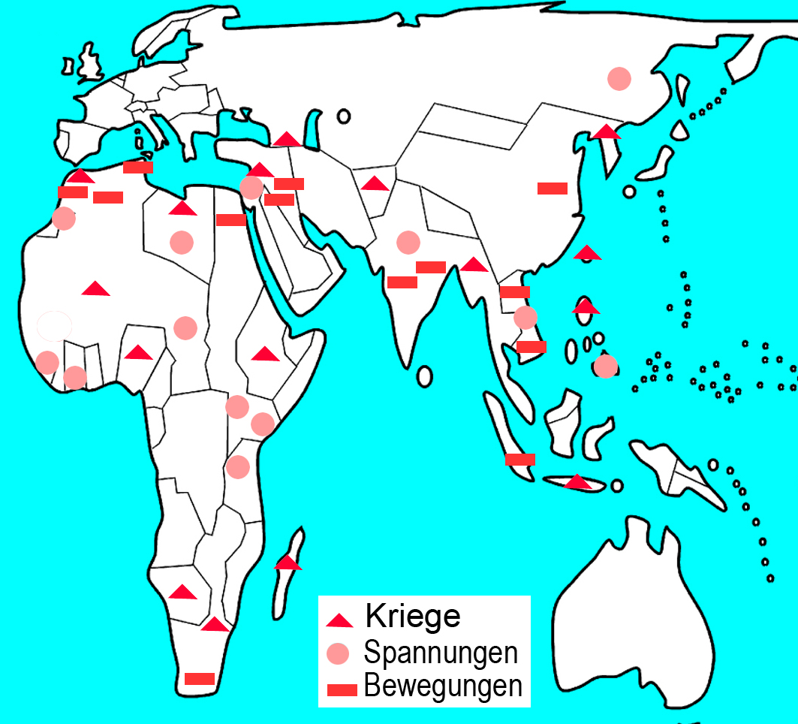

Auf der Karte ist die Tragödie der Hereros und anderer Völker in Deutsch Südwest-Afrika nur als ein Dreieck eingetragen.
Zwar forderte dieser Krieg besonders viele Opfer, aber er war bei weitem nicht der einzige. Die Karte zeigt dir, dass der Imperialismus in den meisten Kolonien zu Spannungen führte.
Teilweise explodierten sie in Aufständen und Kriegen, teilweise mündeten sie in politische Bewegungen, welche die Unabhängigkeit forderten. Vielleicht die berühmteste ist diejenige von Mahatma Gandhi in Indien; er verabscheute Gewaltanwendung und brachte Grossbritannien mit zivilem Ungehorsam und einer Massenbewegung dazu, 1947 auf Indien als Kolonie zu verzichten. Eine weitere berühmte politische Bewegung war diejenige der Kommunistischen Partei in China unter Mao Zsedung, der sich 1949 nach einem Unabhängigkeits- und dann Bürgerkrieg durchsetzte. Auch Ho Chi Minh in Nordvietnam erreichte 1954 die Unabhängigkeit mit einer kommunistischen Partei.
Erläuterung

Mit dieser abschliessenden Information ist kein Arbeitsvorschlag verknüpft. Es geht vielmehr darum zu zeigen, dass der schlimme Krieg gegen die Herero zwar besonders brutal war, aber dass Gewalt (und Gegengewalt) zum Imperialismus gehörten.
Wenn Sie wollen, können Sie natürlich die Karte (die sich auch auf der Plattform befindet) interpretieren lassen: So fällt auf, dass politische Bewegungen vor allem im Mittelmeerraum und in Ostasien vorkommen, dort meist in Zusammenhang mit der Besetzung der Kolonien durch Japan.

